TSS-206在线悬浮物传感器
用户手册

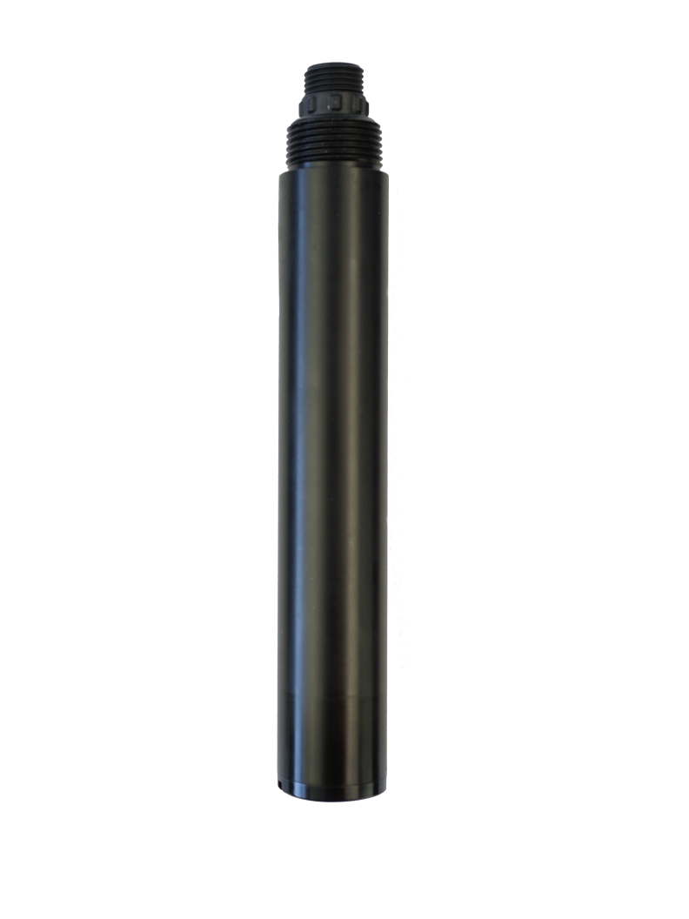
杭州凯米斯物联传感科技有限公司
电话：400-666-0325
邮箱：service@chemins-tech.com 网址：www.chemins-tech.com
用户须知

- 使用前请详细阅读本说明书，并保存以供参考。
- 请遵守本说明书操作规程及注意事项。
- 在收到仪器时，请小心打开包装，检视仪器及配件是否因运送而损坏，如有发现损坏，请立即通知生产厂家及经销商，并保留包装物，以便寄回处理。
- 当仪器发生故障，请勿自行修理，请直接联系生产厂家的售后部门。

目录
一、 工作原理 4
二、 技术性能和规格 4
1. 技术参数 4
2. 尺寸图 5
三、 安装和电气连接 5
1. 安装 5
2. 电气连接 5
四、 维护和保养 5
1. 维护程序和方法 5
2. 传感器的校准 6
3. 常见问题解答 6
五、 质量和服务 6
1. 质量保证 6
2. 配件和备件 6
3. 售后服务承诺 7
附录 数据通讯 8

工作原理
TSS-206A一体式在线悬浮物传感器采用散射光式悬浮物测量法原理设计制作而成。当一束光束射入水样时，由于水样中悬浮物质使光产生散射，通过测量后向散射光的强度，并与内部标定值进行比对，从而计算出水样中的悬浮物，经过线性化处理输出最终值。
- 散射光原理，内置温度传感器
- 支持RS-485，Modbus/RTU协议
- 光纤式结构，抗外界光干扰能力强
- 红外LED 光源，稳定性高
- IP68防护，水深20米内

技术性能和规格

技术参数
型号 | TSS-206
测量原理 | 散射光法
量程范围 | 0～2000.0mg/L
分辨率 | 0.1mg/L，0.1℃
精度 | ±5%(取决于污泥同质性)，±0.3℃
响应时间（T90） | ＜30s
最低检出限 | 1mg/L
校准方式 | 两点校准
温度补偿 | 自动温度补偿(Pt1000)
输出方式 | RS-485(Modbus/RTU)
工作条件 | 0～50℃，<0.2MPa
存储温度 | -5～65℃
外壳材质 | POM、ABS
安装方式 | 浸入式安装，3/4NPT管螺纹
线缆长度 | 5米，其它长度可定制
功耗 | 0.2W@12V
电源 | 12～24VDC
防护等级 | IP68

尺寸图
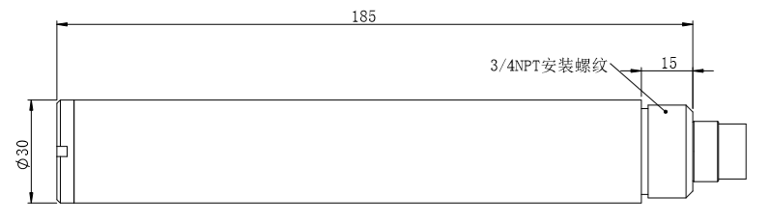
注：传感器接头为M16-5芯防水接头公头

安装和电气连接

安装
安装距离要求：与侧壁保持5cm以上，与底部保持10cm以上。

电气连接
线缆为4芯双绞屏蔽线，线序定义：
- 红色线—电源线（12～24VDC）
- 黑色线—地线（GND）
- 蓝色线—485A
- 白色线—485B
通电前应仔细检查接线顺序，避免因接线错误而造成不必要的损失。
接线说明：考虑到线缆长期浸泡在水中（包括海水）或暴露在空气中，所有接线处均要求做防水处理，用户线缆应具有一定的防腐蚀能力。

维护和保养

维护程序和方法

  - 维护日程
测量窗口的洁净度对于维持准确的读数而言是非常重要的。
维护任务 | 建议维护频率
校准传感器（如主管部门有要求） | 根据主管部门所要求的维护日程进行
  - 维护方法
- 传感器外表面：用自来水清洗传感器的外表面，如果仍有碎屑残留，用湿润的软布进行擦拭，对于一些顽固的污垢，可以在自来水中加入一些家用洗涤液来清洗。
- 检查传感器的线缆：正常工作时线缆不应绷紧，否则容易使线缆内部电线断裂，引起传感器不能正常工作。
- 检查传感器的测量窗口是否有脏污。
  - 注意事项
传感器中含有敏感的光学部件和电子部件。确保传感器不要受到剧烈的机械撞击。传感器内部没有需要用户维护的部件。

传感器的校准
- 零点校准：用大点的烧杯量取适量零悬浮液或已知浓度的悬浮液（0～200.0mg/L），将传感器垂直放在溶液中，传感器前端离烧杯底部至少10cm，1分钟待数值稳定后进行零点校准。指令参照附录。
- 斜率校准：将传感器放置于已知浓度的悬浮液中（200.0～2000.0mg/L），传感器前端离烧杯底部至少10cm，1分钟待数值稳定后进行斜率校准。指令参照附录。
注：传感器前端不能产生气泡。

常见问题解答
问题 | 可能的原因 | 解决方法
操作界面无法连接或不显示测量结果 | 控制器与线缆连接出错 | 重新连接控制器和线缆
 | 线缆故障 | 请联系我们
测量值过高、过低或数值持续不稳定 | 传感器视窗被外物附着 | 清洗传感器视窗表面

质量和服务

质量保证
- 质检部门有规范的检验规程，具备先进完善的检测设备和手段，并严格按照规程检验，对产品做72小时老化实验、稳定性实验，不让一支不合格产品出厂。
- 收货方对不合格率达到2%的产品批次直接退回，所有产生的费用由供货方承担。检测标准参考供货方提供的产品说明。
- 保证货源数量和出货速度。

配件和备件
此产品包括：
- 传感器1支
- 说明书1份
- 合格证1张
- 线缆1根（5米）

售后服务承诺
本公司提供自销售日起一年内的本机售后服务，但不包括不当使用所造成的损坏，若需要维修或调整，请寄回，但运费需自负，寄回时需确定包装良好以避免运送途中损坏，本公司将免费维修仪器的损坏。

附录 数据通讯

- 数据格式
Modbus通信默认的数据格式为：9600、n、8、1（波特率9600bps，1个起始位，8个数据位，无校验，1个停止位）。
- 信息帧格式
- 读数据指令帧
0E 03 xx xx xx xx xx xx
地址 功能码 寄存器地址 寄存器数量 CRC校验码（低字节在前）
- 读数据应答帧
0E 03 xx xx……xx xx xx
地址 功能码 字节数 应答数据 CRC校验码（低字节在前）
- 写数据指令帧
0E 06 xx xx xx xx xx xx
地址 功能码 寄存器地址 写入数据 CRC校验码（低字节在前）
- 写数据应答帧（同写数据指令帧）
0E 06 xx xx xx xx xx xx
地址 功能码 寄存器地址 写入数据 CRC校验码（低字节在前）
- 寄存器地址
寄存器地址 | 名称 | 说明 | 寄存器个数 | 访问方式
40001  (0x0000) | 测量值+温度 | 4个双字节整数，分别为测量值、测量值小数位数、温度值、温度值小数位数。 | 4（8字节） | 读
44097  (0x1000) | 零点校准 | 在零悬浮液中校准，写入数据为0；读出数据为零点偏移量。（也可以在0～200.0mg/L的悬浮液中进行校准，校准方法参照斜率校准） | 1（2字节） | 写/读
44101  (0x1004) | 斜率校准 | 在已知的悬浮液（200.0mg/L～2000.0mg/L)中校准，写入数据为标准溶液实际值×10；读出数据为斜率值×1000。 | 1（2字节） | 写/读
44113  (0x1010) | 温度校准 | 在溶液中校准，写入数据为实际温度值×10；读出数据为温度校准偏移量×10。 | 1（2字节） | 写/读
48195  (0x2002) | 传感器地址 | 默认为14，写入数据范围1～255。 | 1（2字节） | 写/读
48225  (0x2020) | 重置传感器 | 校准值恢复默认值，写入数据为0。注意，传感器重置后需再次校准方可使用。 | 1（2字节） | 写
- 命令示例
- 开始测量指令
作用：获取传感器测量的悬浮物值和温度值；温度的单位为℃，悬浮物的单位为mg/L。
请求帧：0E 03 00 00 00 04 44 F6
应答帧：0E 03 08 01 02 00 01 00 B0 00 01 BA 28
读数示例：
悬浮物值 | 温度值
01 02 00 01 | 00 B0 00 01

如：悬浮物值 01 02 表示十六进制读数悬浮物值，00 01 表示悬浮物数值带1位小数点，转换成十进制数值为25.8。
温度值00 B0 表示十六进制读数温度值，00 01表示温度数值带1位小数点转换成十进制数值为17.6。
- 校准指令
零点校准
作用：设定悬浮物传感器的零点校准值；此处零点校准在零悬浮物液中进行；
请求帧：0E 06 10 00 00 00 8D F5
应答帧：0E 06 10 00 00 00 8D F5
斜率校准
作用：设定悬浮物传感器的斜率校准值；此处斜率值以实际标准溶液数值x10为准，以1000mg/L为示例参看校准；
请求帧：0E 06 10 04 27 10 D6 08
应答帧：0E 06 10 04 27 10 D6 08
- 设置设备ID地址：
作用：设置传感器的Modbus设备地址；
将传感器地址14改为01，范例如下
请求帧：0E 06 20 02 00 01 E2 F5
应答帧：0E 06 20 02 00 01 E2 F5
- 错误响应
如果传感器不能正确执行上位机命令，则会返回如下格式信息：
定义 | 地址 | 功能码 | CODE | CRC校验
数据 | ADDR | COM+80H | xx | CRC 16
字节数 | 1 | 1 | 1 | 2
- CODE：01 – 功能码错
03 – 数据错
- COM：接收到的功能码

